電子処方箋補助金一括申請書
作成ツール手順書 ver,2.60
支払基金様向け
【医療機関・薬局等 取りまとめ者用】

目次
1 前提条件 3
2 一括申請書類作成 4
２－１：一括申請CSV作成 4
２－２：補助金一括申請 8

1 前提条件
本作業を行うにあたり、以下の前提条件を満たす必要があります。
項番 | 前提条件
1 | 電子処方箋補助金一括申請書_作成ツール.xlsm（以下、「作成ツール」と 言う。）を医療機関等向け総合ポータルサイトからダウンロードできていること。 ※最新版は下記 URL 先のページから確認願います  https://iryohokenjyoho.service-now.com/csm?id=kb_article_view&sysparm_article=KB0010183  →作成ツールが最新ではない場合、ポータルサイトにアップロードすることはできません。
2 | 項番1でダウンロードした作成ツールから、電子処方箋補助金一括申請書（以下、「一括申請書」と言う。）が作成していること。  →
3 | 申請に必要となる領収書および領収書内訳書がすべて用意されていること。
4 | 電子処方箋管理サービスおよび補助金申請行う新機能の導入がかんりょうしていること。
5 | 補助金申請を実施する医療機関等が申請時点で現存している（廃止予定でもない）こと。
6 | 取りまとめ者コードを保有していること。

<証拠書類>
1 領収書（写）
・システムベンダーへの精算がわかる書類となります。
・見積書では精算の確認ができないことから、証拠書とは認められませんのでご注意ください。
・複数の保険医療機関等分をベンダーにまとめて支払った領収書（写）でも問題ありません。 その場合、対象となる複数の保険医療機関等の領収書内訳書の総合計額と領収書（写）の金額が 一致する必要があります。

2 領収書内訳書
・税込の金額で領収書の内訳を記載してください。
・領収書（写）と領収書内訳書の金額の合計は一致する必要があります。領収書（写）が一つにま とまっている場合、領収書（写）の金額と複数の領収書内訳書の総合計額が一致する必要があります。
・領収書（写）の内訳をすべて記載してください。なお、補助上限額を上回っている場合 補助対象外の場合であっても、領収書に金額が含まれていれば記載が必要となります
・選択した申請区分と使用している領収書内訳書が相違している場合、取消となります。

2 一括申請書類作成

２－１：一括申請CSV作成
一括申請CSVを作成する手順について説明します。

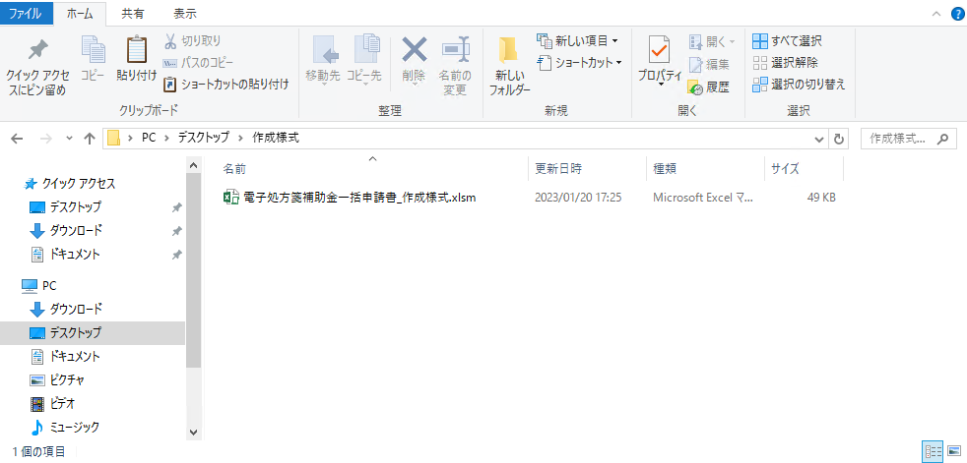 | 1 | 最新の作成様式を開きます。  ※必ずダウンロードフォルダで作成をしてください。ダウンロードファイルで作成していない場合、エクセルのマクロが起動しない場合があります。
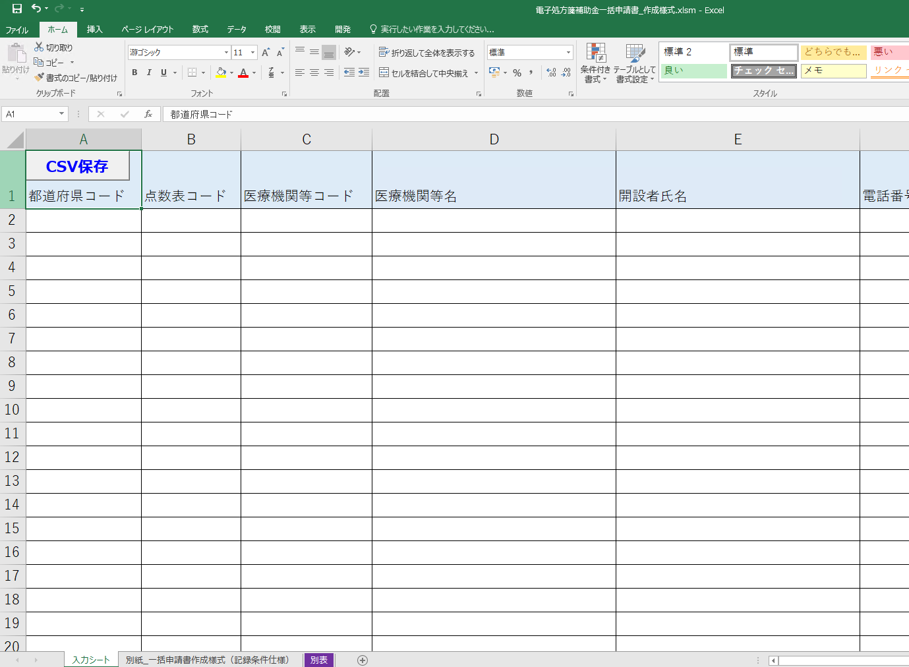 | 2 | 作成様式の［入力シート］が表示されます。  【注意】  エラーまたは警告を示すメッセージが表示された場合、手順３、手順６もしくは作成ツールの別シートを確認してください。  別シートには、記録条件仕様を記載していますので、エラーが発生した際には一読願います。
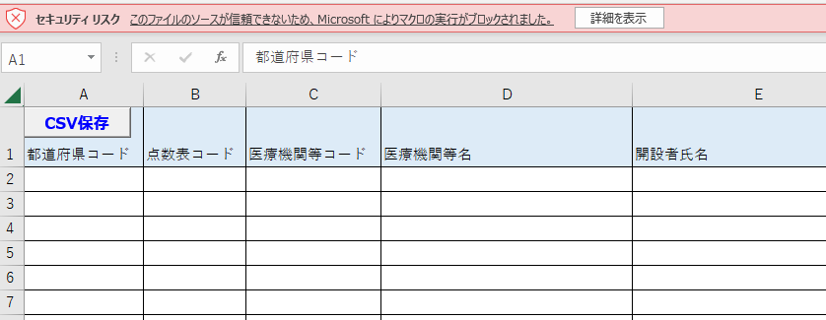 | 3 | 【注意】  手順２で左図のエラーメッセージが表示された場合、次頁の手順４，手順５を確認してください。
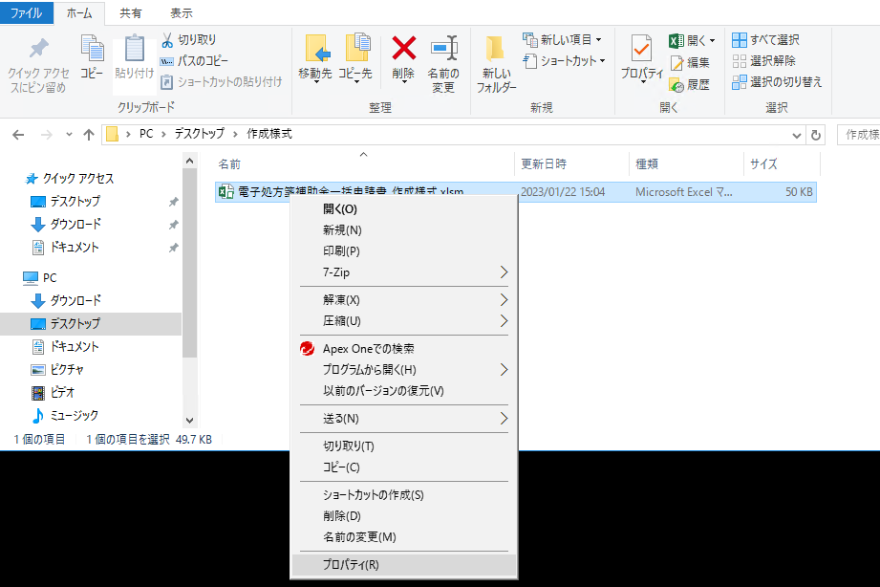 | 4 | 【注意】  手順３でエラーメッセージが表示された場合、本手順を確認してください。  一度作成様式のファイルを閉じ、作成様式を選択して右クリックし、《プロパティ》をクリックします。
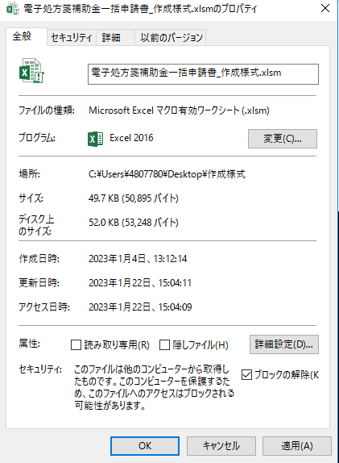 | 5 | 【注意】  手順３でエラーメッセージが表示された場合、本手順を確認してください。  プロパティの［全般］タブから、［セキュリティ］欄の《ブロックの解除》のチェックボックスにチェックを入れ、《OK》をクリックします。  再度作成様式を開き、エラーメッセージが消えていることを確認します。
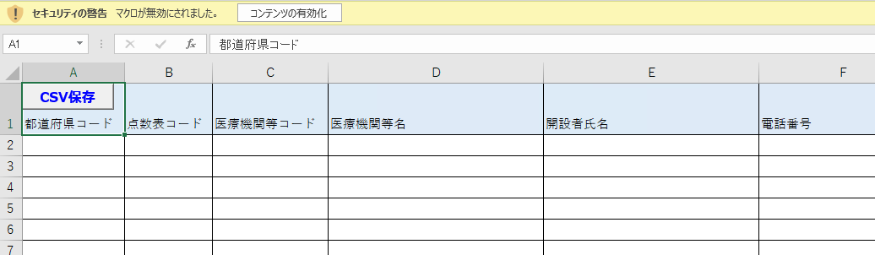 | 6 | 【注意】  手順２で左図の警告メッセージが表示された場合、本手順を確認してください。  《コンテンツの有効化》をクリックしてください。  再度作成様式を開き、警告メッセージが消えていることを確認します。
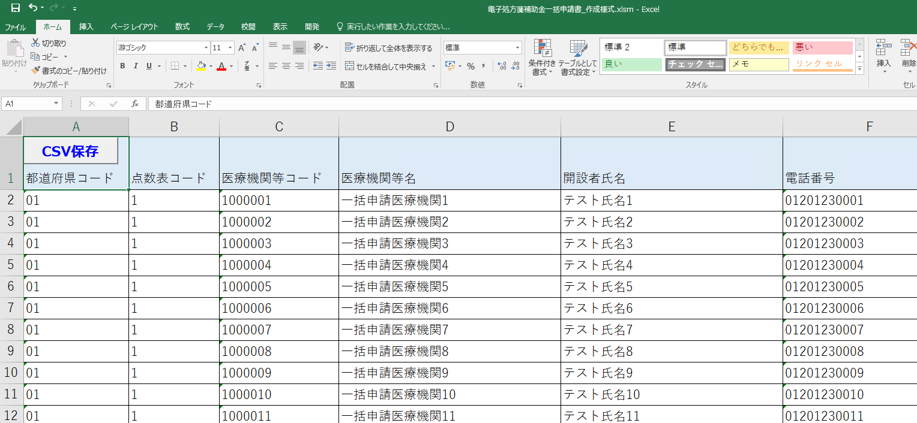 | 7 | ［入力シート］シートに補助金一括申請情報を入力します。  入力内容は［01_電子処方箋補助金一括申請書_作成様式 ver,2.60］における2シート目「別紙_一括申請書作成様式（記録条件仕様）」を参照ください。
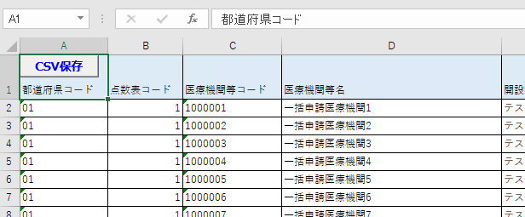 | 8 | 《CSV保存》をクリックしてください。  【注意】  エラーメッセージが表示された場合、手順９を確認してください。
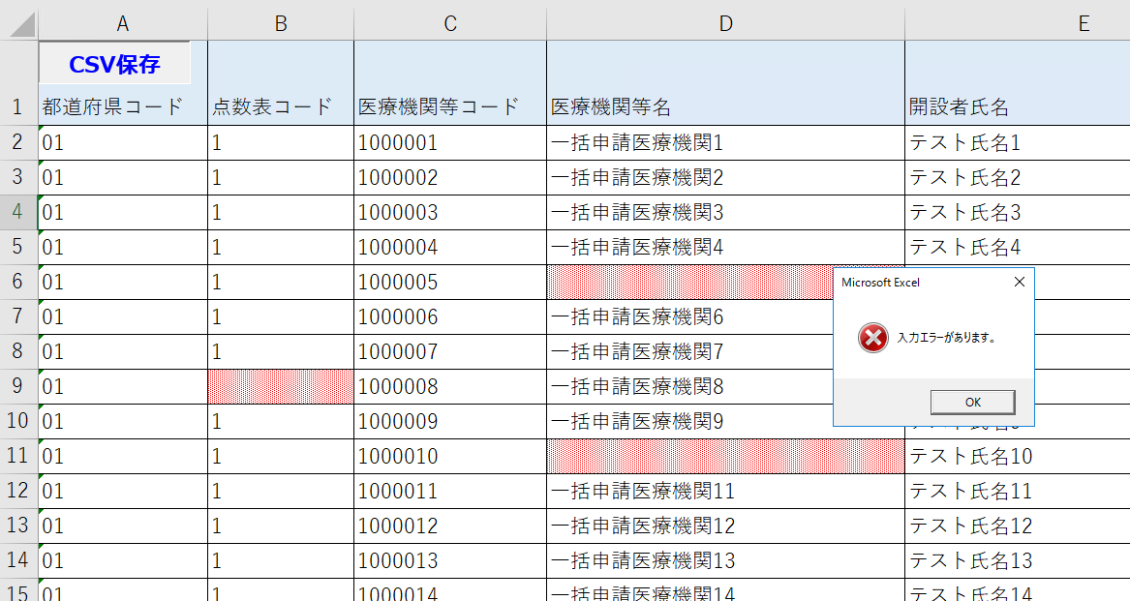 | 9 | 【注意】  手順８でエラーメッセージが表示された場合、本手順を確認してください。  エラー項目は赤背景の書式に変更されます。入力した内容の形式が［別紙_一括申請書作成様式（記録条件仕様）］、［別紙_導入日が20250930以前の場合］、[別紙_導入日が20251001以降の場合]シートに記載されている内容と合っていない可能性がありますのでご確認ください。
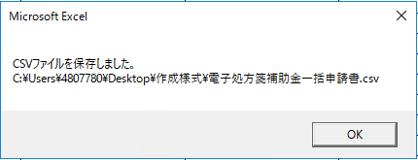  ※同名ファイルが既に存在する場合のポップアップ  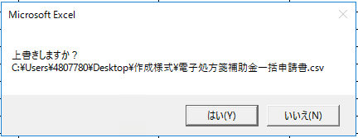 | 10 | 補助金一括申請書が出力され、出力した旨を示すポップアップが表示されますので、《OK》をクリックしてください。  出力フォルダ：作成様式と同じフォルダ  ファイル名：電子処方箋補助金一括申請書.csv  なお、出力フォルダにすでに同じ名前のファイルが存在する場合は、ファイルの上書きを確認するポップアップが表示されますので、《はい》をクリックしてください。  《いいえ》をクリックした場合、補助金一括申請書は出力されません。

一括申請CSVを作成する手順は以上です。

２－２：補助金一括申請
作成した一括申請書を用いて補助金申請を行う手順について説明します。

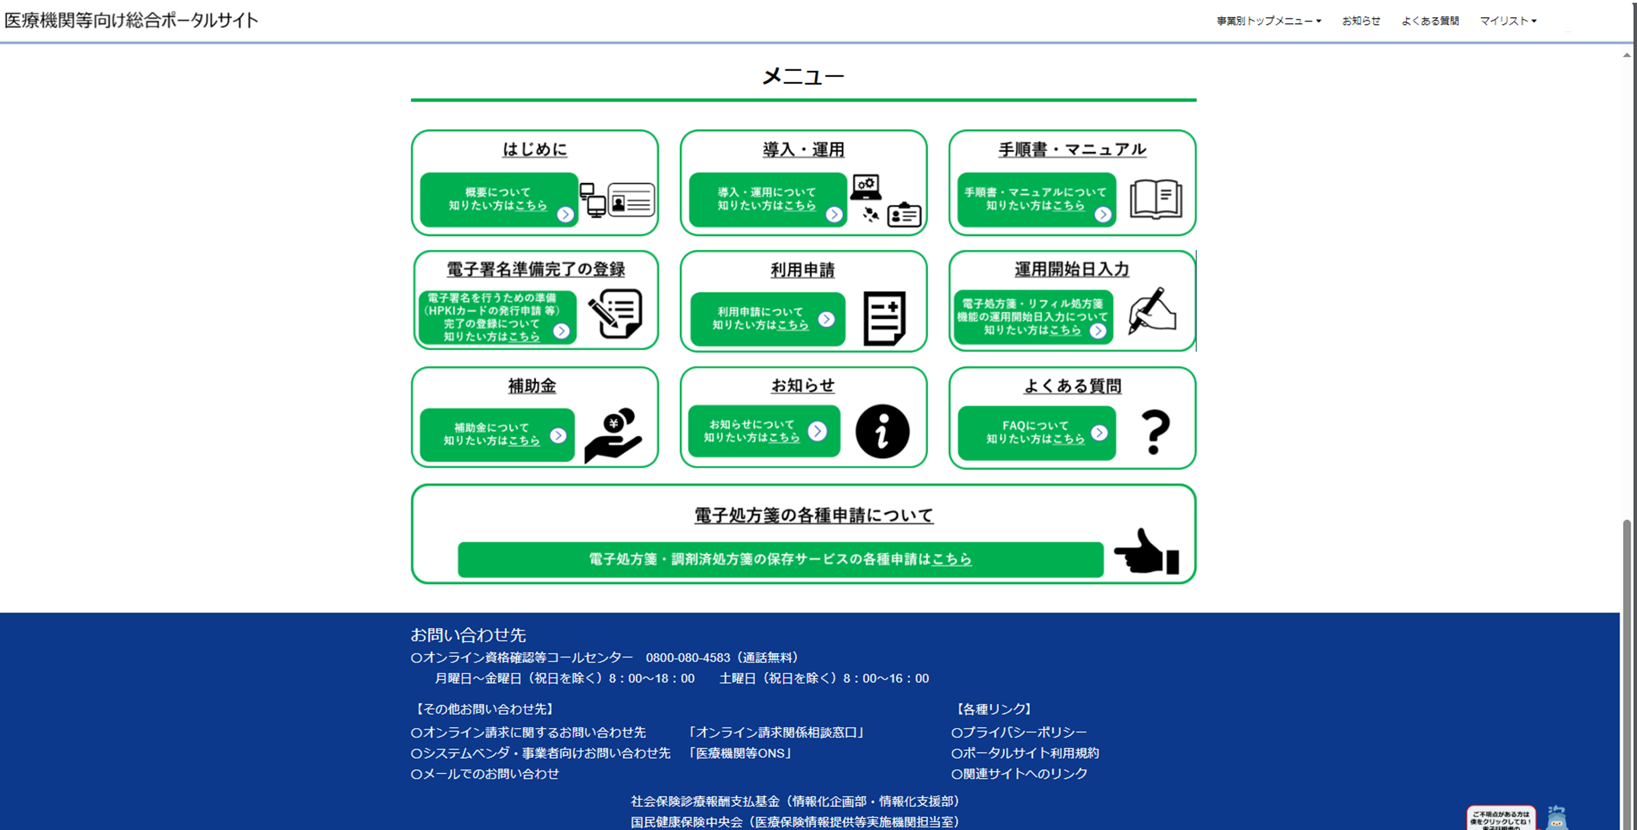 | 1 | 医療機関等向け総合ポータルサイト>電子処方箋管理サービスのメニュー画面を開き、《電子処方箋の各種申請》メニューをクリックします。
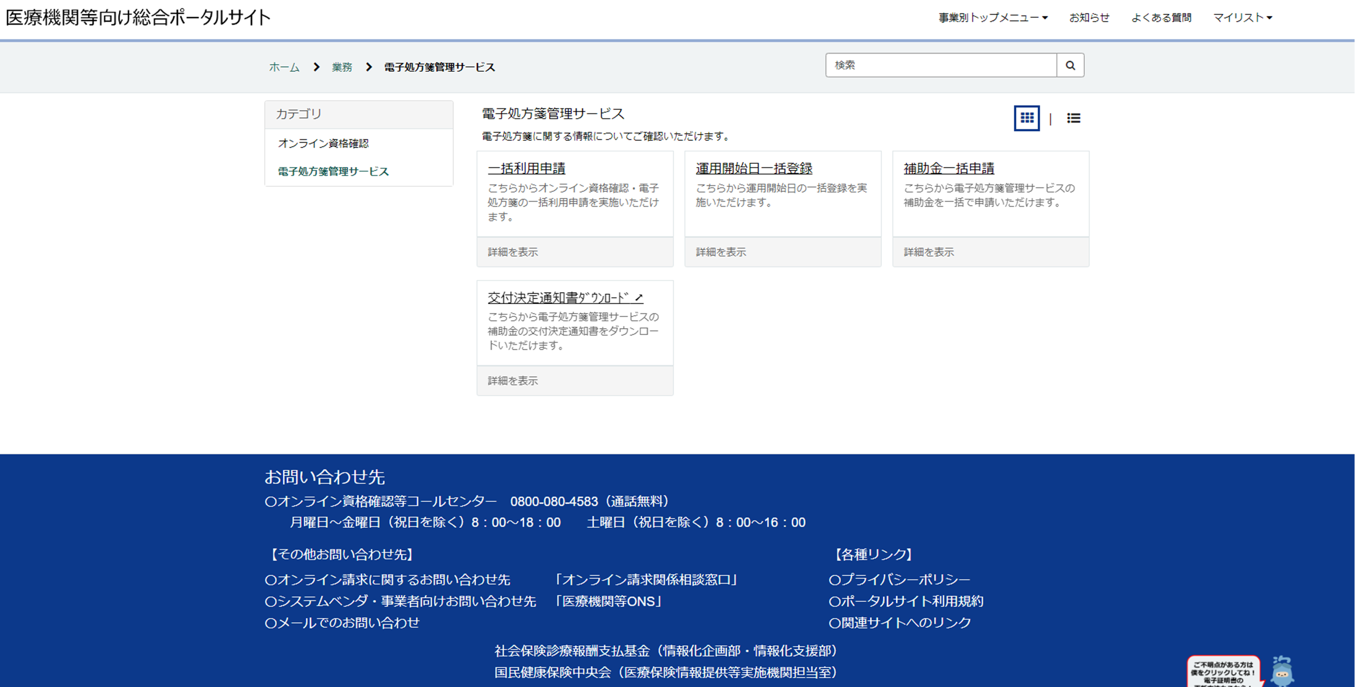 | 2 | 《補助金一括申請》をクリックします。
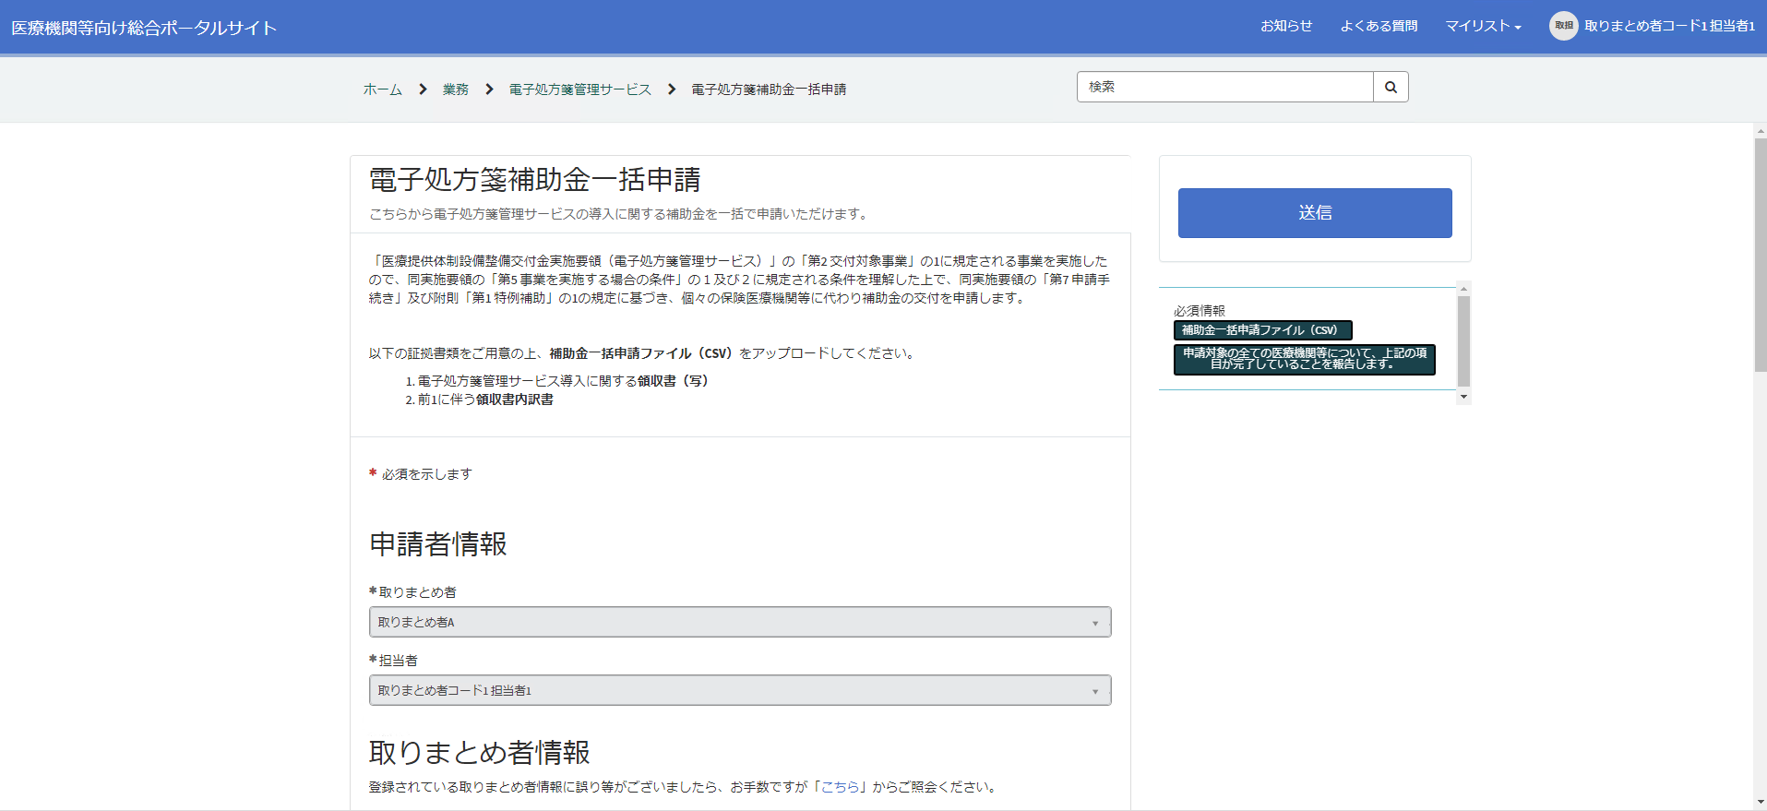 | 3 | ［電子処方箋補助金一括申請画面］が表示されます。
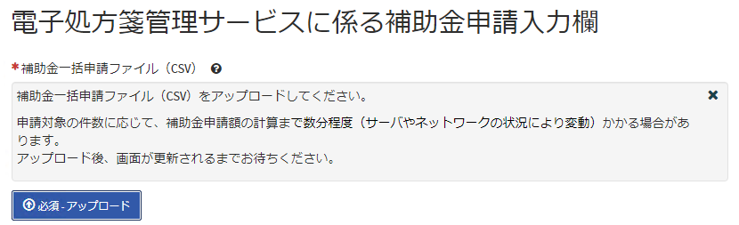 | 4 | 項目《補助金一括申請ファイル（CSV）》の《アップロード》をクリックします。
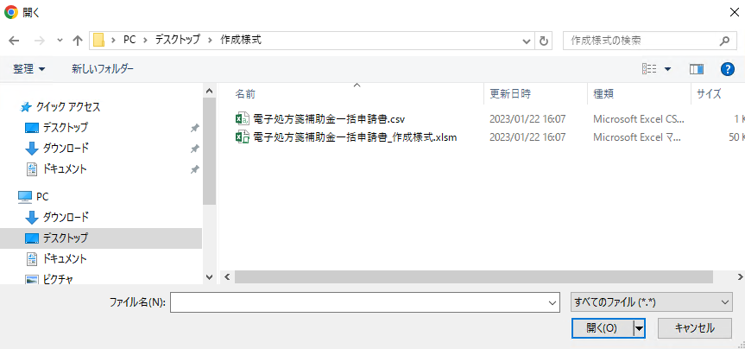 | 5 | PC内のフォルダが別ウィンドウで表示されます。
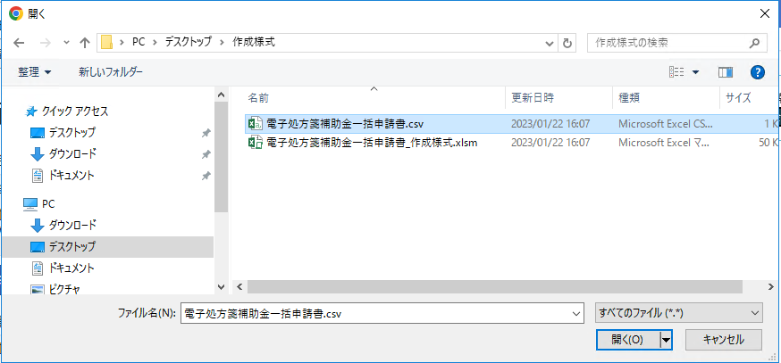 | 6 | 申請対象の補助金一括申請書を選択し、《開く》をクリックしてください。  ※《開く》の文言はお使いのPCにより異なる場合がございます。
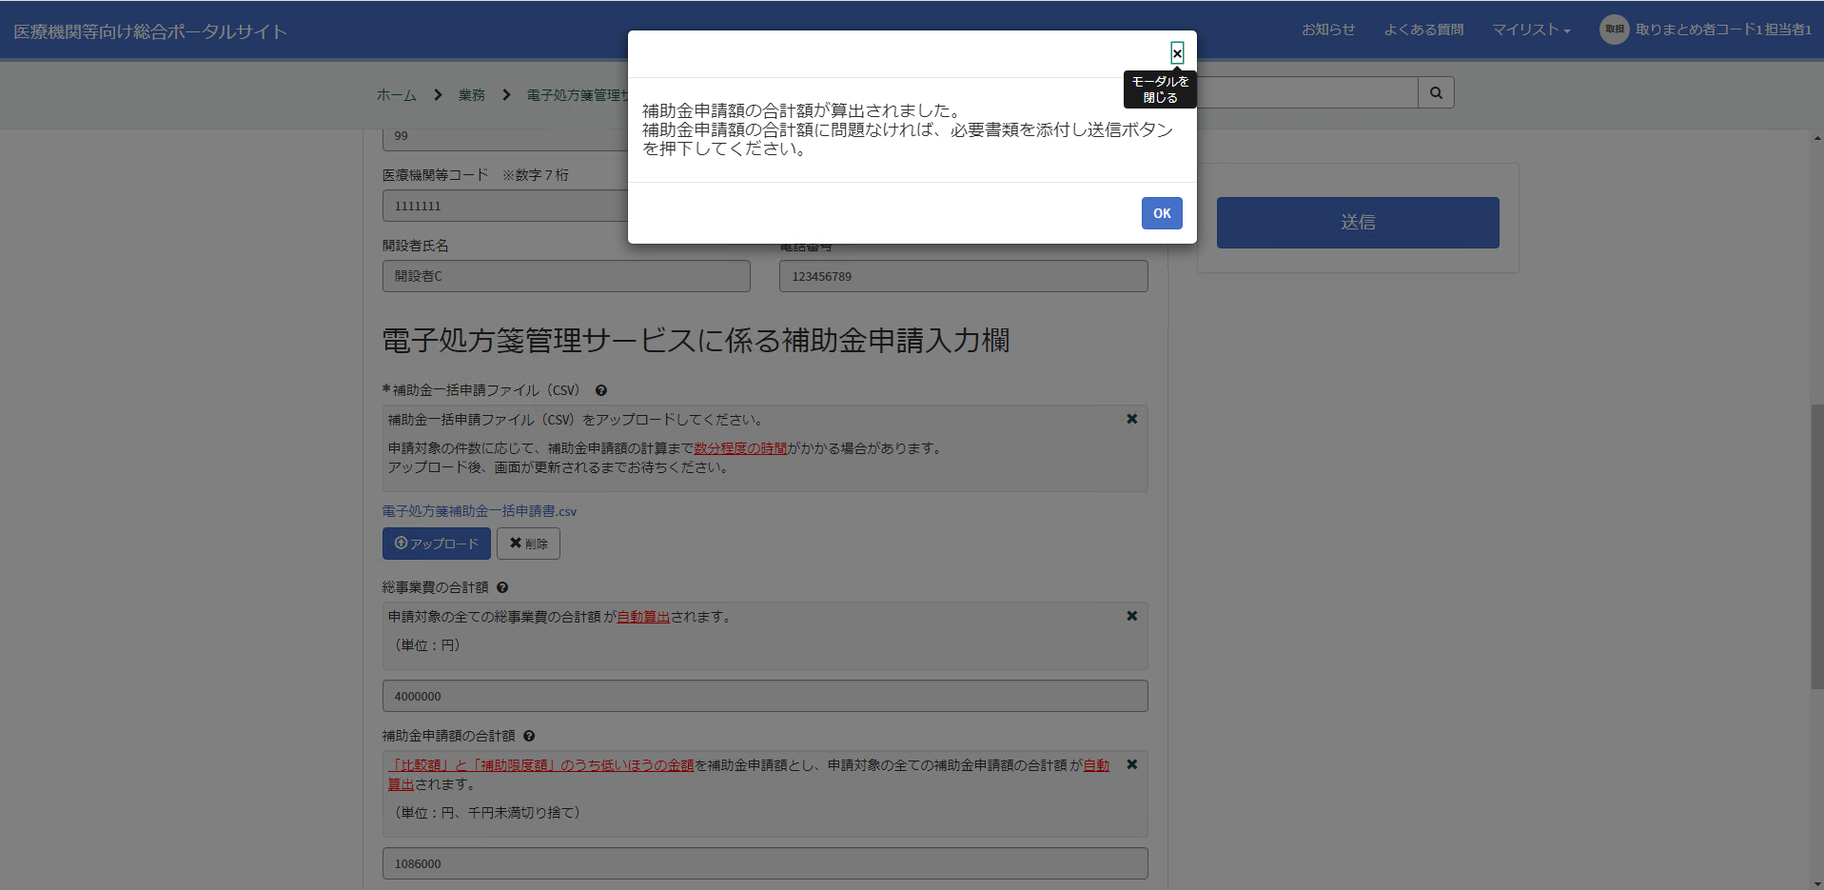  ※エラーの場合（例：補助金申請額が0円）  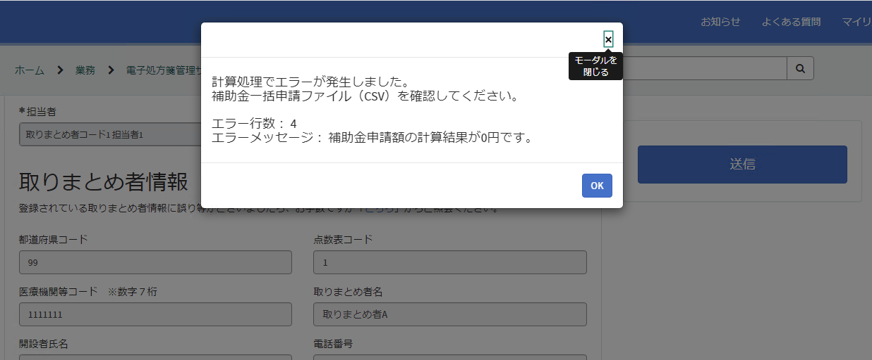 | 7 | 総事業費の合計額、補助金申請額の合計額、申請対象医療機関等数が自動計算され、画面上に反映されます。  補助金計算が完了したことを示すポップアップが表示されるので、《OK》をクリックします。  ※申請する件数に応じて、画面更新まで数分程度時間を要する場合があります。画面が更新されるまで、他の操作を行わずお待ちください。  【注意】  エラーメッセージが表示された場合、ポップアップに表示されるエラーメッセージを確認して対応してください。
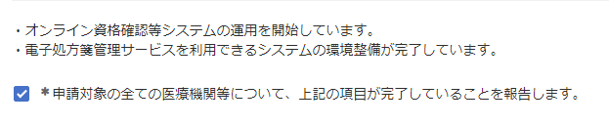 | 8 | ・オンライン資格確認等システムの運用を開始しています。  ・電子処方箋管理サービスを利用できるシステムの環境整備が完了しています。  上記２点の内容について確認し、《申請対象の全ての医療機関等について、上記の項目が完了していることを報告します。》のチェックボックスにチェックを入れます。
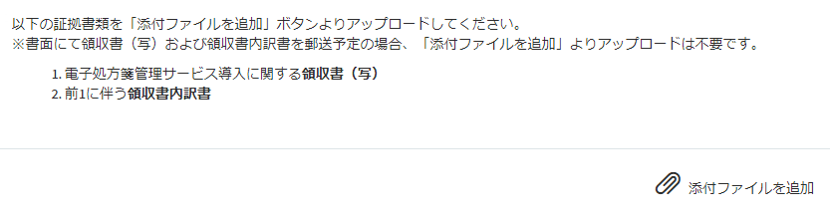 | 9 | 《添付ファイルを追加》をクリックします。
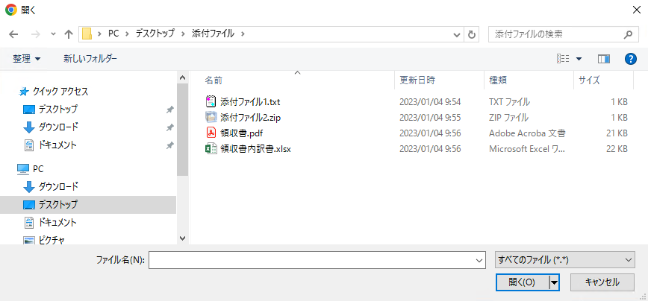 | 10 | PC内のフォルダが別ウィンドウで表示されます。
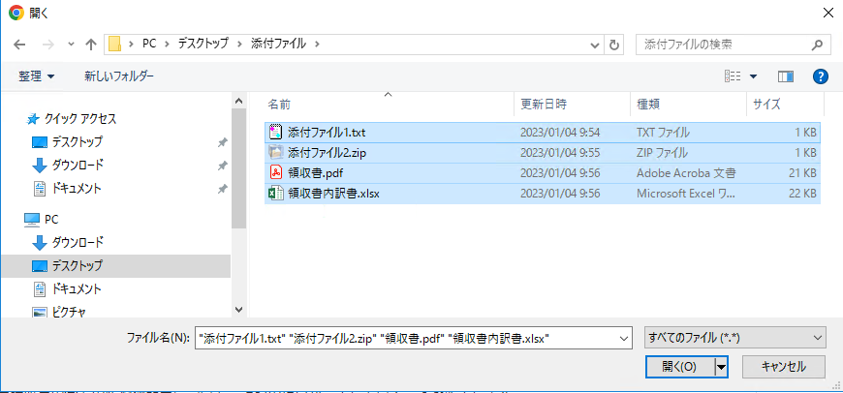 | 11 | アップロードしたいファイルを選択し、《開く》をクリックしてください。  ※《開く》の文言はお使いのPCにより異なる場合がございます。
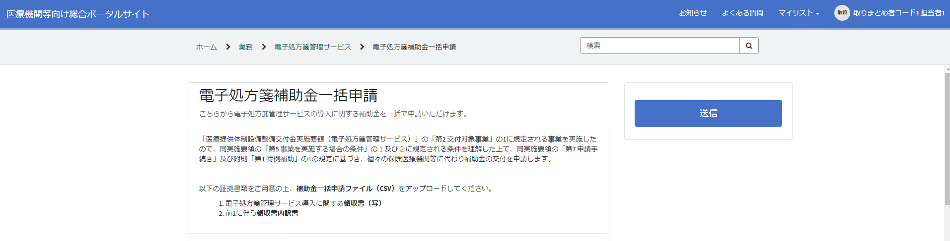  ※エラーの場合  ・必須項目が未入力（未チェック）の場合  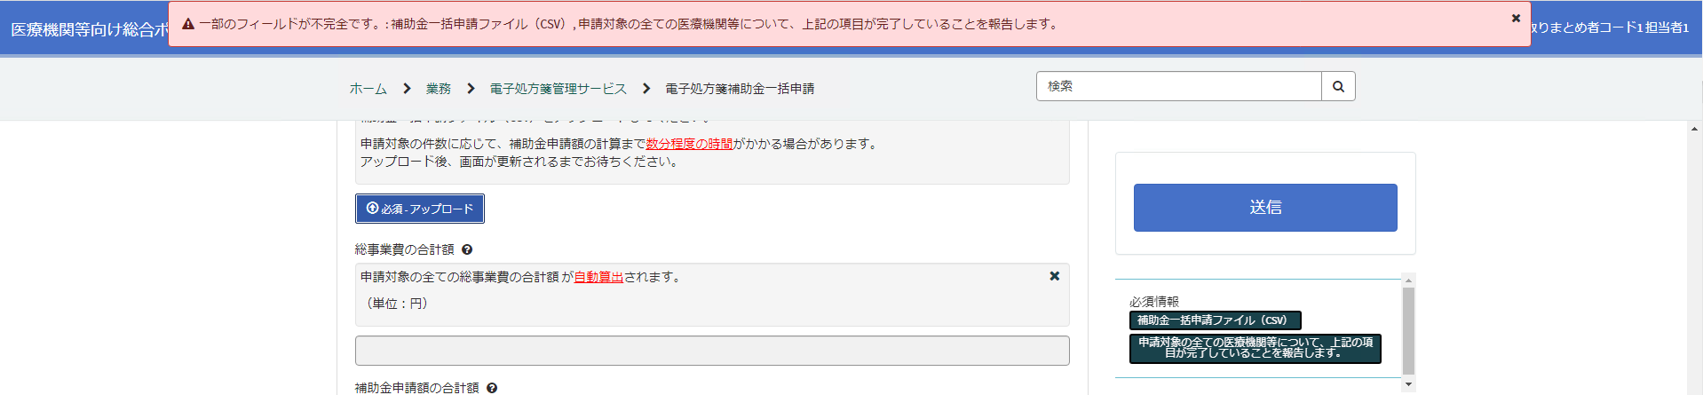  ・補助金申請額等が自動計算されていない場合  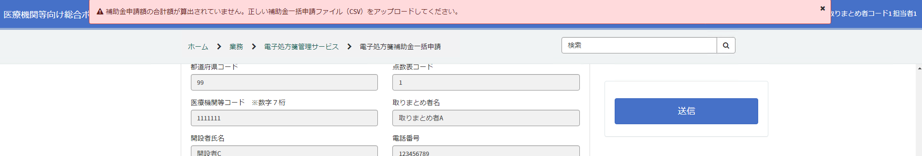 | 12 | ・補助金一括申請ファイル（CSV）がアップロードされていること。  ・自動計算された総事業費の合計額、補助金申請額の合計額、申請対象医療機関等数が意図した内容であること。  ・《申請対象の全ての医療機関等について、上記の項目が完了していることを報告します。》のチェックボックスにチェックがされていること。  ・証拠書類を郵送する予定ではない場合、証拠書類のファイルが添付されていること。  以上の内容を確認し、問題が無ければ《送信》をクリックします。  【注意】  エラーメッセージが表示された場合、画面上部に表示されるエラーメッセージを確認して対応してください。
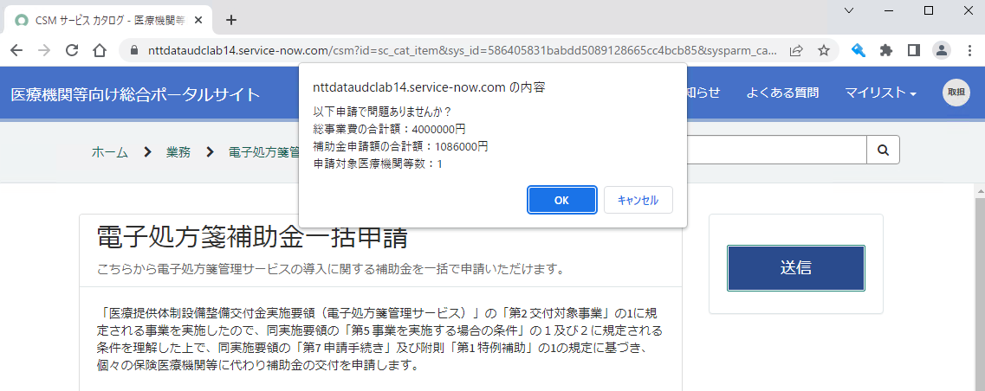 | 13 | 申請内容を確認するポップアップが表示されるので、問題がなければ《OK》をクリックします。  《キャンセル》をクリックした場合、一括申請は行われません。
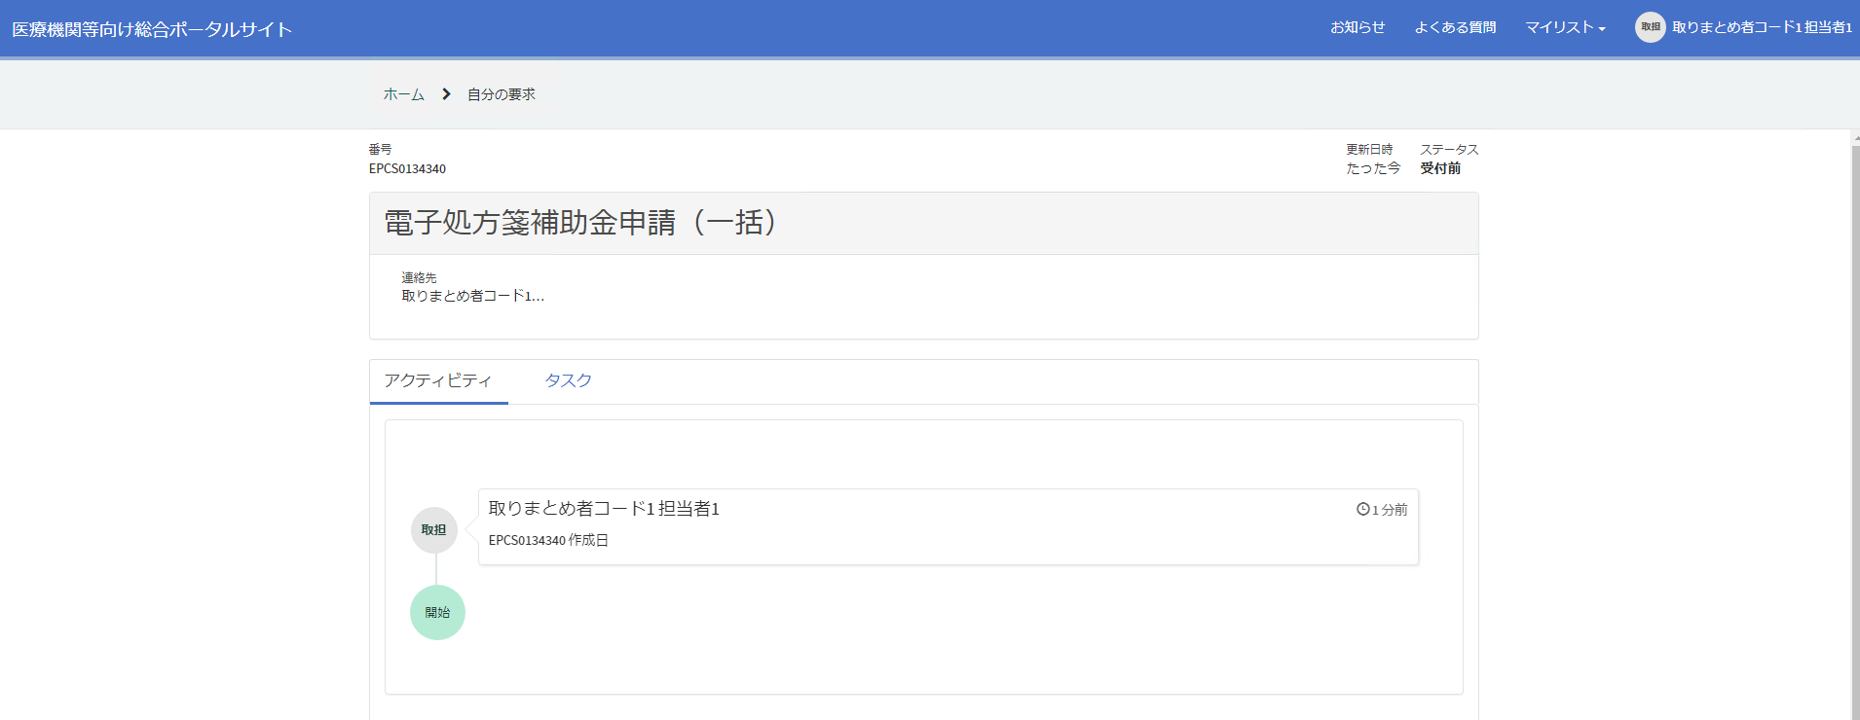 | 14 | 一括申請が正常に完了し、［自分の要求］が表示されます。

一括申請登録を行う手順は以上です。

